10.01.2024 года - праздничное мероприятие «Волшебные мгновения Рождества» в воскресной школе храма святого пророка Илии с выставкой сувенирной продукции, декоративно-прикладного творчества посетителей отделения дневного пребывания для граждан пожилого возраста и дегустацией рождественских блюд. В мероприятии приняли участие члены БРСМ, благочинный Николай Кисель. Присутствующие демонстрировали песенное и инструментальное творчество, читали тематические стихи, участвовали в конкурсе рождественских блюд и игровой программе.
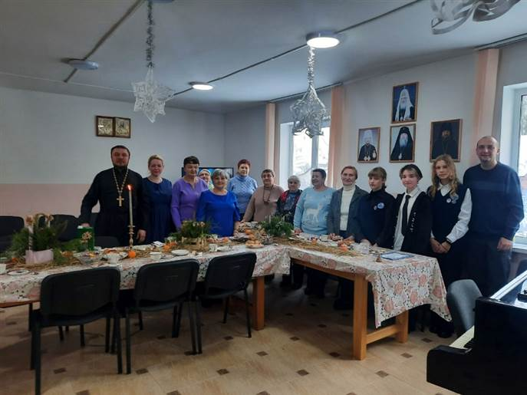
11.01.2024 года – в Отделе загса Бешенковичского райисполкома состоялась межпоколенческая танцевальная встреча Рождественский бал, в которой приняли участие волонтёры «серебряного возраста», посетители ТЦСОН Бешенковичского района, учащиеся Бешенковичской детской школы искусств.
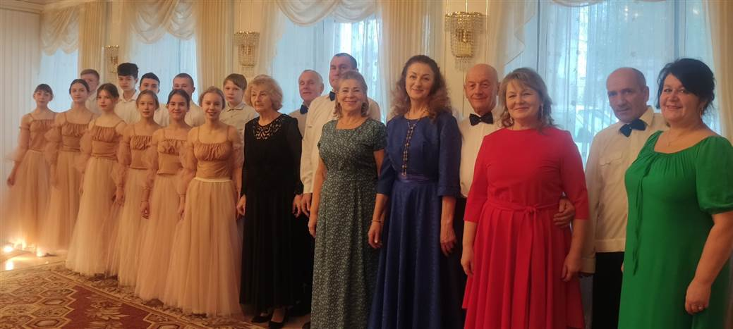

12.01.2024 года – концертная программа «Когда душа поёт» в сельском Доме культуры аг. Улла. В мероприятии приняли участие посетители отделений ТЦСОН Бешенковичского района, учащиеся средней школы аг. Улла, пожилые граждане, проживающие в агрогородке и работники Дома культуры. В концертной программе с песенными номерами выступили посетители отделений дневного пребывания для граждан пожилого возраста, была организована выставка сувенирной продукции. Молодежь и волонтёры «серебряного возраста» в рамках акции «От сердца к сердцу» поздравили пожилых людей с рождественскими праздниками.
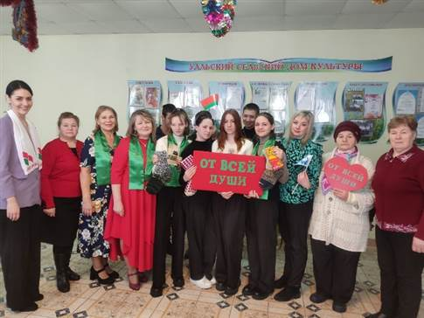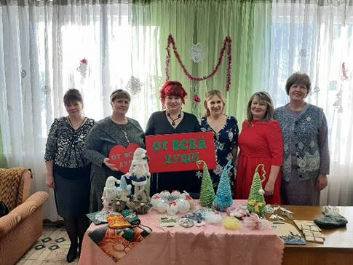
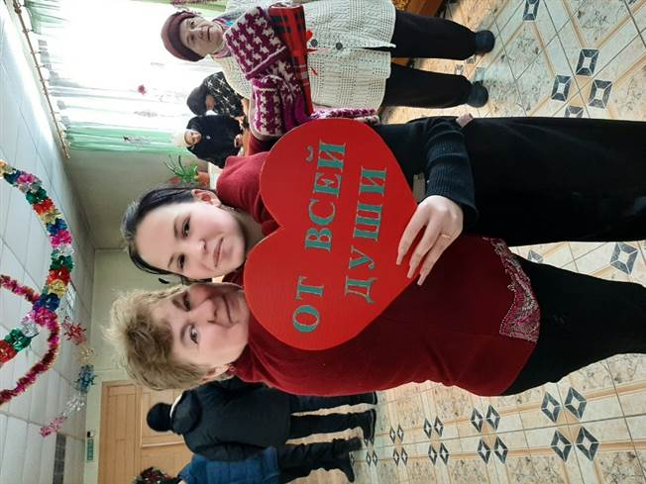

В рамках акции «От всей души» работники ТЦСОН Бешенковичского района, Бешенковичский районный совет ветеранов и Бешенковичское районное отделение Белорусской партии «Белая русь» поздравили ветеранов Великой Отечественной войны с праздниками, поблагодарили за мирную жизнь в нашем государстве и пожелали победителям здоровья и долголетия.
